Pracovní list č. 1

BUNĚČNÝ ZÁKLAD ŽIVOTA

Vysvětli následující charakteristiku buňky:
„Buňka je základní stavební a funkční jednotkou organismů“.
_________________________________________________________________________________________________________________________________________________________________________________________________________________________________

Životními projevy každého organizmu jsou:
______________________________________________________________________________________________________________________________________________________
___________________________________________________________________________

Popiš stručně 3 následující obrázky:
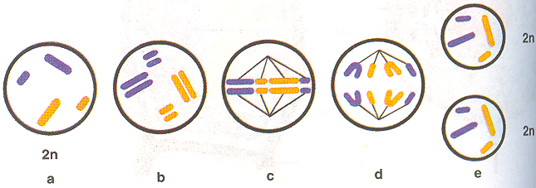
1.

_________________________________________________________________________________________________________________________________________________________________________________________________________________________________
___________________________________________________________________________
___________________________________________________________________________

2.
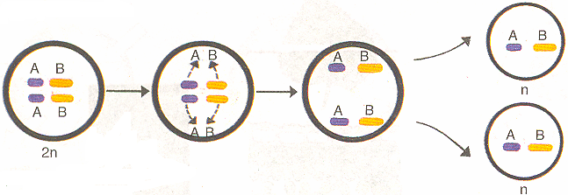

_________________________________________________________________________________________________________________________________________________________________________________________________________________________________
______________________________________________________________________________________________________________________________________________________

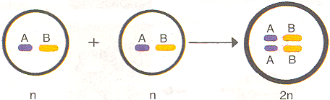
3.

____________________________________________________________________________________________________________________________________________________________________________________________________________________________________________________________________________________________________________

